STRING OPERATIONS

*&---------------------------------------------------------------------*  
*& Report ZSTRING  
*&---------------------------------------------------------------------*  
*&  
*&---------------------------------------------------------------------*  
REPORT ZSTRING.  
  
************************   TRANSLATE  ************************  
  
*PARAMETERS: p_a(20),p_b(20).  
*TRANSLATE  p_a to UPPER CASE.  
*TRANSLATE p_b to LOWER CASE.  
*write:/ p_a,p_b.  
  
************************  STRLEN  ***********************  
  
*PARAMETERS p_a(20).  
*data lv_a type i.  
*lv_a = STRLEN( p_a ).  
*write lv_a.  
  
***********************  CONCATENATE  ***********************  
  
*PARAMETERS : P_A(20) , P_B(20).  
*DATA LV_STR(20) TYPE C.  
*CONCATENATE P_A P_B INTO LV_STR SEPARATED BY SPACE.  
*WRITE LV_STR.  
  
**********************  REPLACE  ********************  
  
*parameters p_A(20).  
*  
*DO.  
*  IF p_a ca ','.  
*    replace ',' with '$' into p_a.  
*  ELSE.  
*    exit.  
*  ENDIF.  
*ENDDO.  
*write: p_a.  
  
*********************  SPLIT *****************  
  
*PARAMETERS p_a(20).  
*data :  lv_a(20), lv_b(20).  
*split p_a at ',' into lv_a lv_b.  
*write : / lv_A, lv_b.  
  
***********************  OFFSETTING *****************  
  
  
PARAMETERS P_A(20).  
DATA LV_DEST(10).  
LV_DEST = P_A+2(4).  
WRITE LV_DEST.

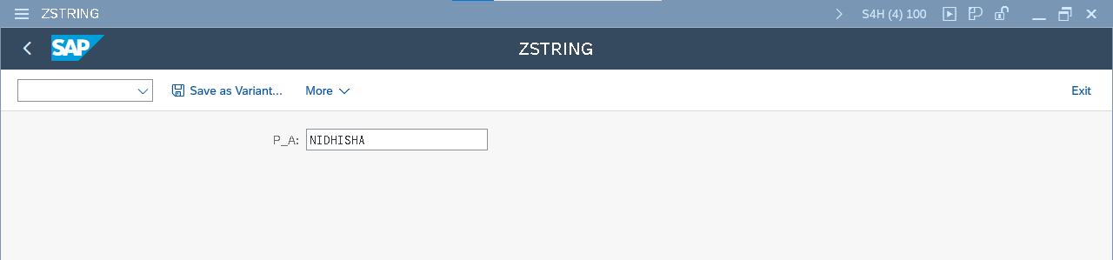

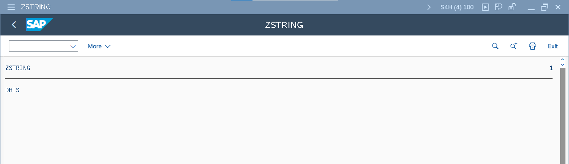

More string operations using shift, condense no gaps

*&---------------------------------------------------------------------*  
*& Report ZSTRING_ASSIGN2  
*&---------------------------------------------------------------------*  
*&  
*&---------------------------------------------------------------------*  
REPORT ZSTRING_ASSIGN2.  
  
******** **************************SHIFT *********  
*LEFT SHIFT  
*PARAMETERS STRNAME(20).  
*shift STRNAME.  
*  
*write STRNAME.  
  
*RIGHT SHIFT  
  
*PARAMETERS STRNAME(20).  
*SHIFT STRNAME RIGHT.  
*WRITE STRNAME.  
  
  
*CIRCULAR SHIFT  
  
*PARAMETERS STRNAME(20).  
*SHIFT STRNAME CIRCULAR.  
*WRITE STRNAME.  
  
  
************************************CONDENSE-NOGAP*********  
  
PARAMETERS STRNAME(20).  
CONDENSE STRNAME NO-GAPS.  
WRITE STRNAME.

